**Ионова Глафира Ивановна**

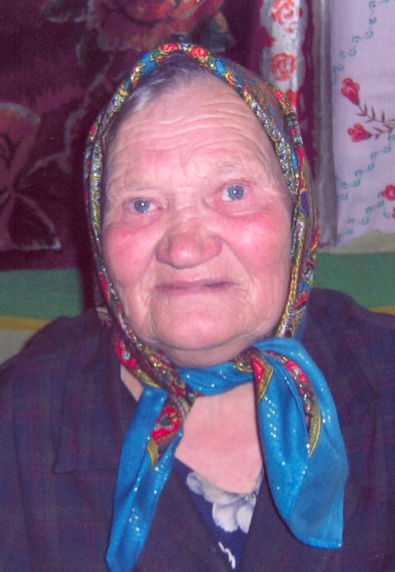

Родилась 4 сентября 1930 года в г. Томске. Был голод и, по собственному желанию, семья Глафиры Ивановны переехала в 1937 году в пос. Рассвет. Сначала приехала мама, обжилась, работу нашла. Потом отец с остальными детьми. В семье помимо её было ещё трое детей: сестра Лидия и два брата Леонид и Михаил. Старший брат Михаил участвовал в войне. Домой не вернулся, погиб на фронте. Когда ей было 8 лет, отца забрали на фронт.

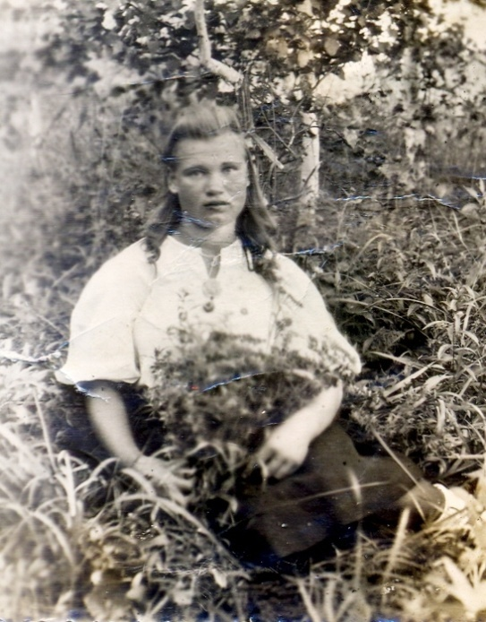 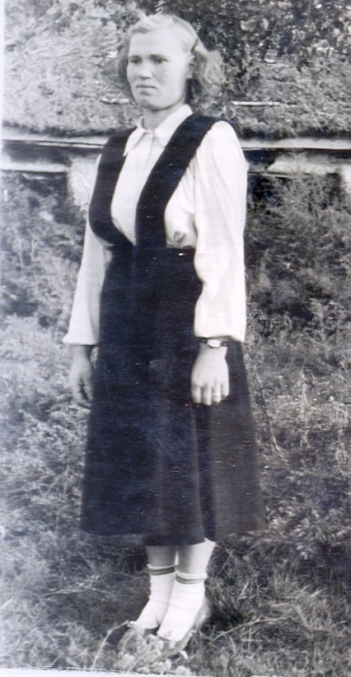

После ухода отца на фронт, забота о младших также легла и на плечи Глафиры Ивановны. После окончания четырех классов на каникулах получили похоронку о гибели отца Ивана Дмитриевича. С 13 лет пришлось идти работать, больше не училась.

С мамой Шерстнёвой Александрой Герасимовной работали на животноводстве телятницами. По 50 голов надо было напоить, накормить. С речки возили на лошадях воду в чаны, затем вёдрами таскали, поили телят. Травяной силос таскали корзинами с улицы. Летом ходили на сенокос, убирали сено вручную. Метали по 4 зарода в день с 9-ти утра и до поздней ночи. Пололи зерно, сеяли пшено, гречку, кукурузу. Кукуруза была высотой по 2 метра. Ели траву всякую: саранки, пучки варили, початки кукурузы. «Несмотря на то, что в стране шла война работали мы всегда с весёлым настроением. Никогда не падали духом. Устраивали различные мероприятия, праздники, концерты. Работали по 7-10 часов в сутки, без выходных», - вспоминала Глафира Ивановна.

В 1954 году вышла замуж за Ионова Фёдора Григорьевича. После войны работала в совхозе дояркой. Доили по 20 коров вручную, ходили по 8 км. за Крутой Лог три раза в день. В 1955 году была избрана районным депутатом. В этом же году за хорошие достижения в работе была направлена в Москву на награждение, но будучи беременной на четвертом месяце беременности не поехала. Награду (участнику сельхоз. выставки) получила в Топках. Медаль «За доблестный труд» вручали после рождения дочки Вали в клубе на 8-ое Марта.

С 1972 года работала на свинарнике. За хорошую работу награждалась премиями, цветным телевизором. В 1987 году по путёвке ездила в Румынию. Вспоминает, как было весело, пели и плясали под гармошку.

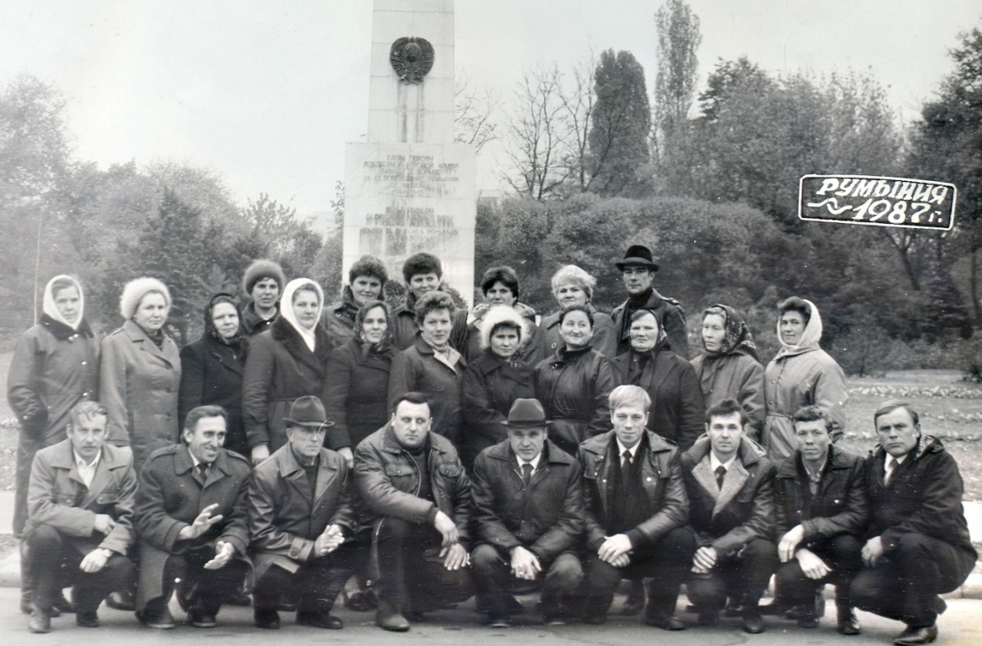

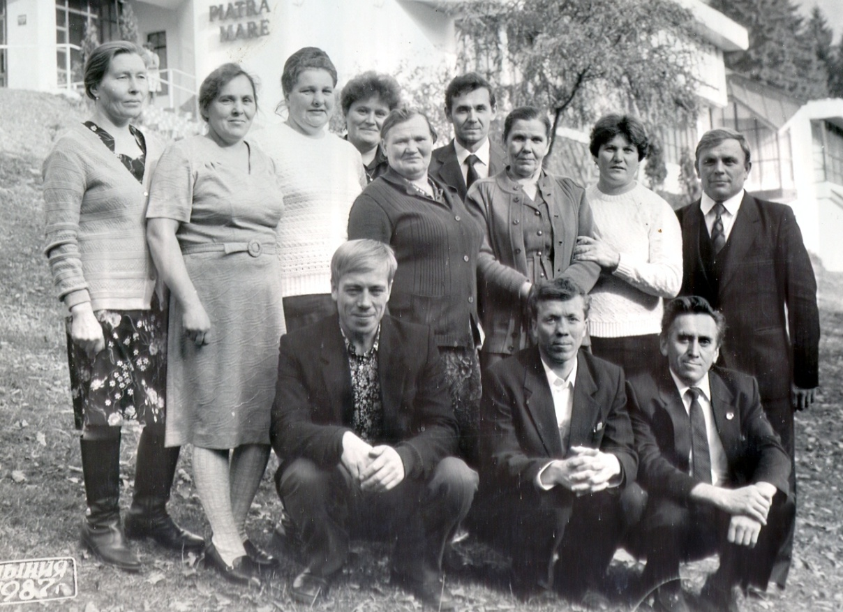

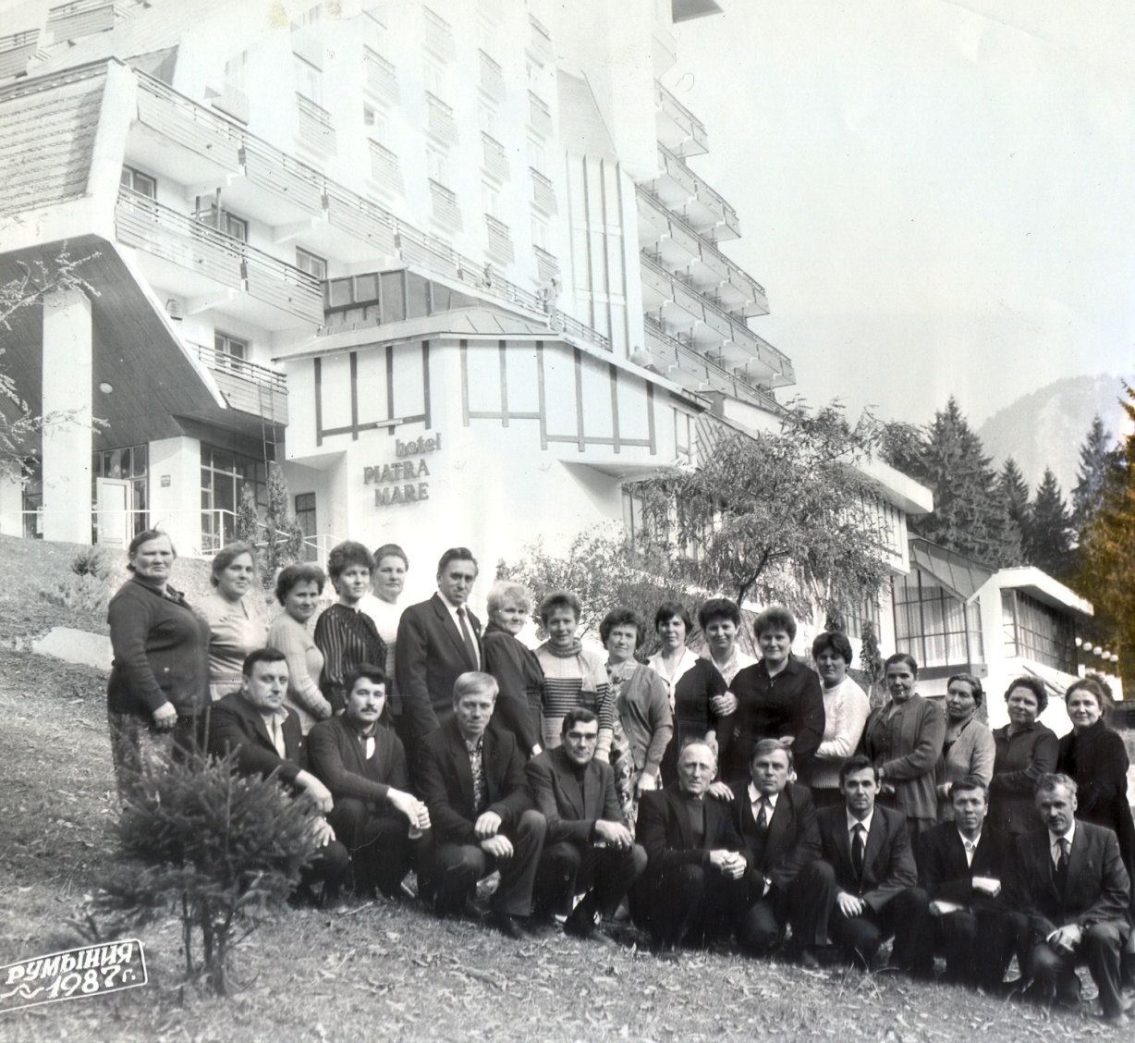

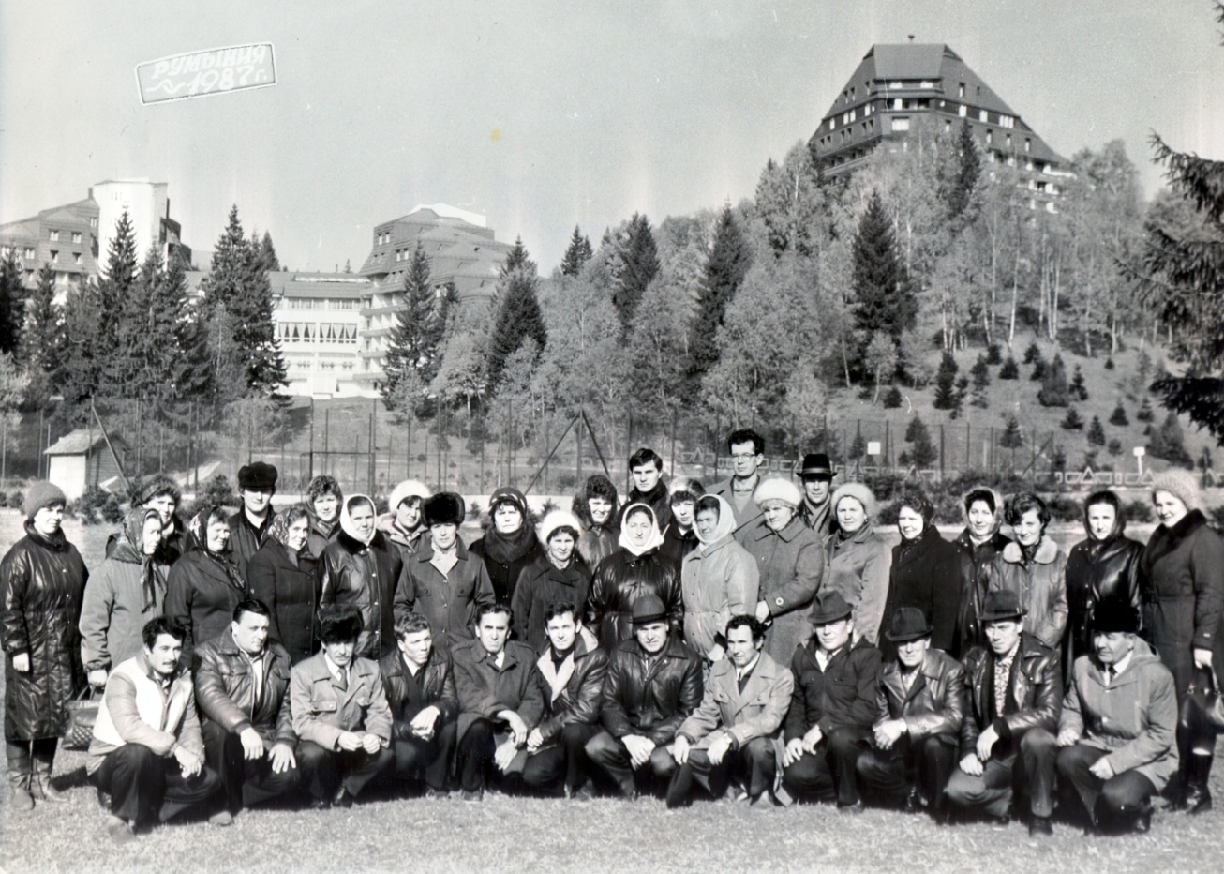

В 1988 году ушла на заслуженный отдых. На вопрос о том, были ли у нее какие-то желания во время войны, она отвечала так: «Желание было одно на всех. Победить! А желаний личного характера не было, все мысли о войне были. Воспоминания о войне посещают редко, да и сама стараюсь не думать об этом, ведь тяжело нам было. Весть о том, что война кончилась, разлетелась по стране очень быстро. Об этом писали все газеты, кричали радио. Нам сообщили эту новость на работе. Нашей радости не было предела. Мы были очень горды за наших мужей, отцов, детей, братьев которые сумели отстоять войну».

Всего у Глафиры Ивановны трое детей: Валя, Маруся, Фёдор. «В этом году будет, уже 52 года как я живу в этом доме и 10 лет, как я вдова. Но одинокой я себя не считаю. У меня есть внуки: Максим, Денис, Виталий, которые не дают мне грустить и скучать. Ежедневно они навещают меня. По дому все делают: и уголь скидают, и снег почистят, и в магазин, если надо сходят. Благодаря им, я ни в чем не нуждаюсь. В сентябре мне исполнится уже 80 лет, и я уверенна в том, что одна не останусь, так как есть, кому навестить. Залог хорошей жизни я вижу в патриотизме к Родине и добросовестном отношении к своему делу. Мой совет сегодняшней молодежи: хорошо учиться, уважать старших. А парням первым делом идти в армию и по возможности остаться там, на постоянную службу. Чтобы в любое время встать на защиту родины!».

Умерла Глафира Ивановна 21 июля 2018 года.

Имеет награды:

- медаль «За доблестный труд в ВОВ, 1941-1945гг.»;

- медаль «50 лет Победы в ВОВ» - 1995г.;

- медаль «60 лет Победы в ВОВ» - 2005г.;

- медаль «65 лет Победы в ВОВ» - 2010г.;

- медаль «Ветеран труда».